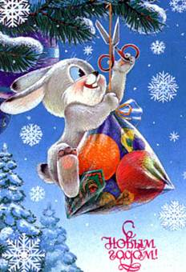

Наш любимый Новый год
Составители – оформители: Агафонова Мария, Силаева Виктория, Коробейников Глеб
1 экземпляр

Наш любимый Новый год

О празднике
Новый год-первый день года, один из главных праздников у многих народов. В странах Европы начинается 1 января (в России начало года 1 января введено российским императором Петром 1 в 1699 году).
Наши с вами предки-славяне, вели счёт годам по сезонам. Год у них начинался в первый день весны-1 марта, когда оживала природа, люди начинали заботиться о посеве нового урожая.
В Новый год люди наряжаются в разные костюмы. Это могут быть костюмы сказочных героев, мифических животных и просто животных.
Ещё каждый Новый год-это год какого-то знака зодиака. А их всего 12.Вот например, следующий год кота через 12 лет!
ЧАСТУШКИ
Я слепил из пластилина,
Белого снеговичка.
Не останется бабуля,
Без подарка от внучка!

В нашем зале шум и смех.
Не смолкают песни.
Наша ёлка лучше всех!
В этом нет сомнений.

С мамой ёлку наряжали.
И фонарики включали.
Будет ёлочка моя
Самая красивая!
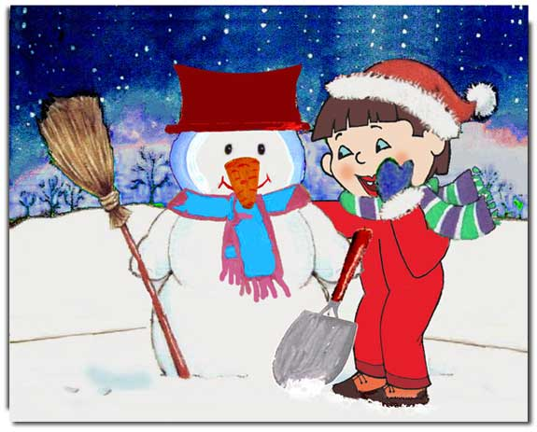
И не рыба, и не зверь
в сказке он живёт, поверь.
Весь в чешуйках до хвоста,
и тройная голова…
(дракон)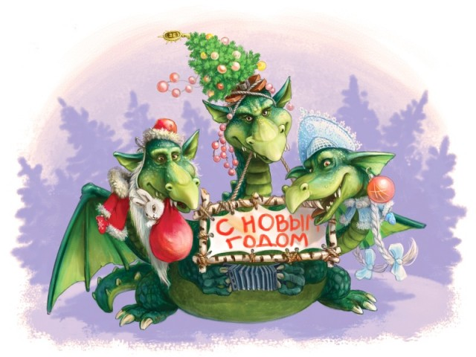Новый год!
На белоснежный снежный вальс
Пусть пригласят снежинки вас.
Пусть добрый Дедушка Мороз
Подарит вам охапку роз.
Пусть снеговик
вам улыбнется
И с вами вместе
рассмеется.

Добрый волшебник
На Новый год к детям приходит Дед Мороз. Он кладёт подарки под ёлку. Чтобы получить подарок, детям нужно написать письмо. В письме дети пишут, какой подарок они хотят на Новый год. Говорят, что Дедушка Мороз Живёт в городе Великий Устюг и ездит на тройке коней.
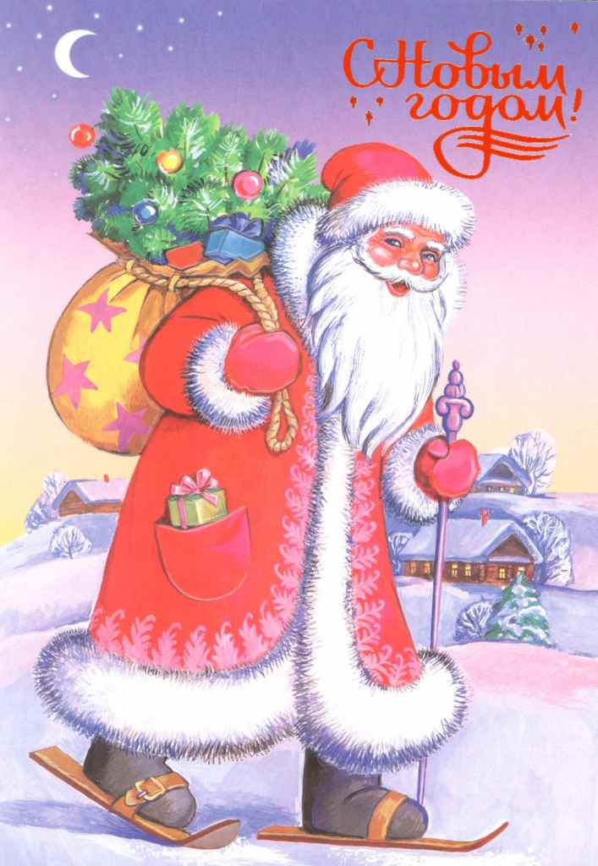

Внучка Дедушки Мороза
Снегурочка – эо внучка Деда Мороза. Её представляют в виде молодой красивой девушки. А иногда и в образе девочки. Считается, что Снегурочка состоит из снега и тает на ярком солнце. Может это и так. Но без Снегурочки не проходит ни один Новый год.

Снегурочка
Я вылепил снегурку,
Поставил на виду
Снегурушку-девчурку
Под яблоней в саду.
Стоит моя царевна
Под круглым деревцом -
Царевна-королевна,
Пригожая лицом.
В парчовой душегрейке
Стоит светлей зари,
И крупные на шейке
Играют янтари.

В центре комнаты стоит,
Вся играючи блестит.
Колется иголочка ,
как красива…
(ёлочка)
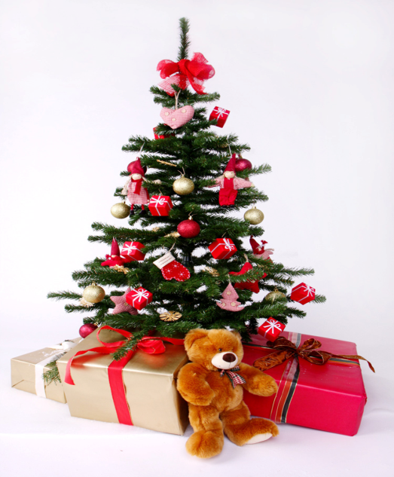

Кто привёз из зимней сказки
Вам подарков целый воз?
Кто ответит без подсказки?
Это …. Дедушка Мороз

Назовите-ка, ребятки,
Месяц в этой вот загадке:
Дни его – всех дней короче,
Всех ночей длиннее ночи.
На поля и на луга
До весны легли снега.
Только месяц наш пройдет,
Мы встречаем Новый год.
(Декабрь)

Щиплет уши, щиплет нос,
Лезет в валенки мороз.
Брызнешь воду – упадет
Не вода уже, а лед.
Даже птице не летит,
От мороза стынет птица.
Повернуло солнце к лету.
Что, скажи, за месяц это?
(Январь)

Это зверь зимой не бродит,
из берлоги не выходит.
Крепко спит топтыжка,
лежебока… (мишка)

Новогодняя ель
В России на Новый год принято наряжать ель.
Раньше ель наряжали пряниками и сладостями, сушками и хлопушками. Теперь ель наряжают шарами, колокольчиками и прочими ёлочными игрушками.
На верхушку принято надевать звезду.

***
На реке искрится лед,
Снег кружится нежно.
Славный праздник Новый год,
Потому что снежный!
Дед Мороз рукой махнет -
Запоем мы звонко.
Славный праздник Новый год,
Потому что громкий!
На столе огромный торт,
Пряник, шоколадка.
Славный праздник Новый год,
Потому что сладкий!
Вокруг елки хоровод,
Огоньки на ветках...
Славный праздник Новый год!
Жаль, бывает редко.

Метель
Кружится и хохочет
Метель под новый год.
Cнег опустится хочет,
А ветер не даёт.
И весело деревьям,
И каждому кусту,
Снежинки, как смешинки,
Танцуют на лету.

Запорошила дорожки,
Разукрасила окошки.
Радость детям подарила
И на санках прокатила.
(зима)
***
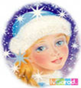
Кто поляны белит белым
И на стенах пишет мелом,
Шьет пуховые перины,
Разукрасил все витрины?
(зима)
***
Дел у меня немало -
Я белым одеялом
Всю землю укрываю,
В лёд реки убираю,
Белю поля, дома,
А зовут меня ...
(зима)
***
Краской разукрашу,
Брошу серебро
на крышу вашу.
Теплые весной придут ветра
И меня прогонят со двора.
(зима)

Загадки
По полю распушила пух,
Свистит и воет во весь дух
(мороз, вьюга)
С неба сыплется пшено,
Ни курица не клюёт,
Ни человек не жуёт.
Солнце увидит — уберёт
(снег)
***
Снег на полях,
Лёд на реках,
Вьюга гуляет,
Когда это бывает?
(Зимой)
***
Прошла девушка Беляна
Побелела вся поляна.
(зима)***
Глянули в оконце
Лежит белое суконце
(снег)
***
Старик шутник
На улице стоять не велит
За нос домой тянет
(Мороз)

Снежинки
– Кто снежинки
Делал эти?
За работу
Кто в ответе?
– Я! – ответил Дед Мороз
И схватил меня за нос.
Г. Новицкая
На мохнатых колких лапах
Елка в дом приносит запах:
Запах хвои разогретой,
Запах свежести и ветра,
И заснеженного леса,
И чуть слышный запах лета.
Ю. Щербаков

Трое
На заснеженной полянке
Я,
Зима
И санки.
Только землю
Снег покроет –
Собираемся мы трое.
Веселимся на полянке –
Я,
Зима
И санки. А. Босев
Зима—портниха
В лесную чащу тихо
Вошла зима— портниха.
Берёзки очень рады
— Спасибо за наряд !
Пушистые и белые
Зима наряды сделала
И для лесов, и для полей —
Пускай им будет потеплей —
Деревьям всем в лесочке.
Зима дала платочки,
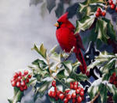
И в шубки их одела—
Сама повеселела!
Ю. Островский

Зима
Снег летает и сверкает
В золотом сиянье дня.
Словно пухом устилает
Все долины и поля…
Всё в природе замирает—
И поля и тёмный лес.
Снег летает и сверкает,
Тихо падая с небес.
( С. Дрожжин )

Народные приметы
Зима снежная— лето дождливое.

Если зимой сухо и холодно— летом сухо и жарко.

Синица пищит - зиму вещует.

Пищит утром - ночью будет мороз.

Гусь лапу поджимает - холод вызывает.

Длинные ветки елки перед метелицей сгибаются, к ясной погоде распрямляются.

Вороны и галки кружатся в воздухе - будет снег.

Если вороны раскаркались всей стаей - к морозу, сидят на земле - к оттепели, устроились на нижних ветвях деревьев - ожидай ветра.
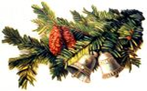

Пословицы и поговорки о зиме
Мороз не велик, да стоять не велит.
Хороший снежок урожай сбережет.
Зима снежная, лето дождливое.
От первого снега до санного пути шесть недель.
Первый осенний снег с бураном - зима еще не стала.
Дневной снег не лежит, первый снег выпадает ночью.
В зимний холод всякий молод.
День дню рознь: нынче тепло, а завтра мороз.
Зима лето пугает, да все равно тает.
Зима спросит, что летом припасено.
Зиме да лету союза нету.
Зимой без шубы не стыдно, а холодно.
Солнце на лето, зима на мороз.
Много снега - много хлеба.
Год кончается, а зима начинается.
Два друга: мороз да вьюга.
Береги нос в большой мороз.
В декабре зима стелет холсты,
А мороз наводит мосты.

Пороша
Еду. Тихо. Слышны звоны
Под копытом на снегу,
Только серые вороны
Расшумелись на лугу.
Заколдован невидимкой,
Дремлет лес под сказку сна,
Словно белою косынкой
Подвязалася сосна.
(С. Есенин)

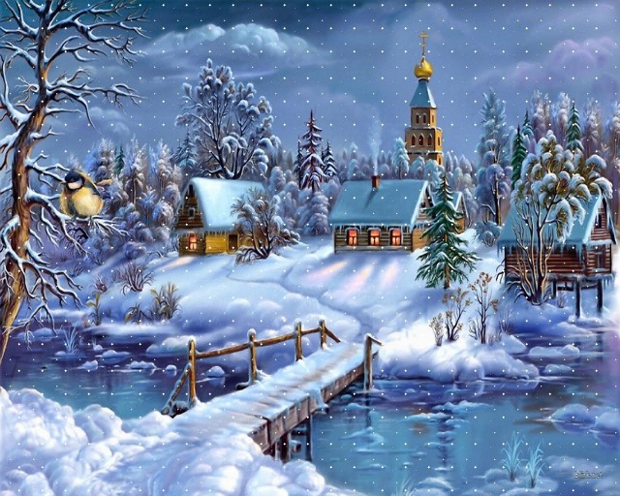

СНЕЖИНКА
Светло-пушистая,
Снежинка белая,
Какая чистая,
Какая смелая!
Дорогой бурною
Легко проносится,
Не в высь лазурную,
На землю просится.
Лазурь чудесную
Она покинула,
Себя в безвестную
Страну низринула.
В лучах блистающих
Скользит, умелая,
Средь хлопьев тающих
Сохранно-белая.
Под ветром веющим
Дрожит, взметается,
На нем, лелеющем,
Светло качается.

Его качелями
Она утешена,
С его метелями
Крутится бешено.
Но вот кончается
Дорога дальняя,
Земли касается,
Звезда кристальная.
Лежит пушистая,
Снежинка смелая.
Какая чистая,
Какая белая!
Константин Бальмонт

